Dokumentation **AdminiBeasts**

Programmed with passion by Simon Hodel and Lian Eifert

# Inhaltsverzeichniss

|  |  |  |
| --- | --- | --- |
| Einführung |  |  |
| Was war schon Vorhanden ? |  |  |
|  |  |  |
|  |  |  |
|  |  |  |
|  |  |  |
|  |  |  |
|  |  |  |

# Einführung

Am 9 Mai 2022 bekamen wir den Auftrag ein selbstausgewähltes Projekt zu Erstellen.  
Wir haben einige Zeit zuvor schon an einem 2d Spiel Angefangen Namens «AdminiBeasts».  
Die Entscheidung dieses als Projekt zu beenden war nicht so einfach da es noch viele Herausforderungen zu lösen galt. Viele Probleme waren noch ungelöst jedoch wusten wir,  
dass dies ein Projekt wäre, bei dem die Motivation da wäre. Dazu wünschen wir uns beide das wir  
dieses Spiel fertigkriegen. Für Benotungszwecke ist das nächste Abteil über was wir schon erreicht haben.

# Bereits erarbeitetes

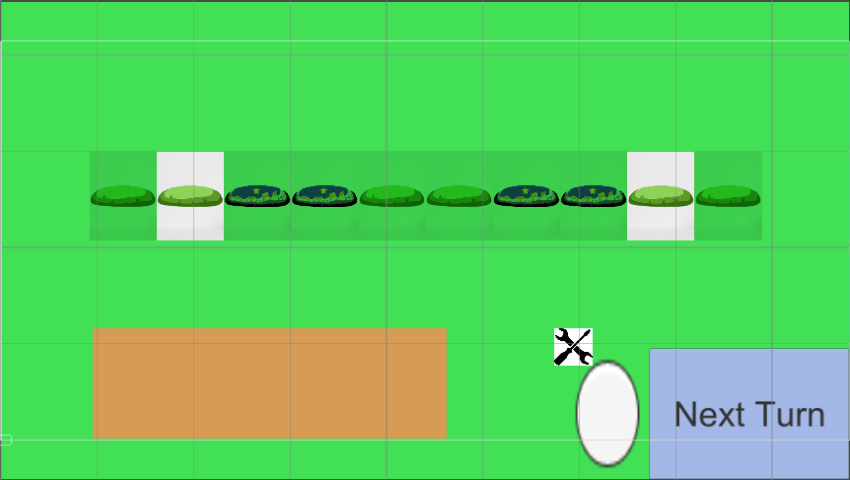

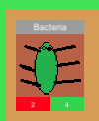So sieht das Hauptspiel aus Stand 16.5.2022. Ersichtlich sind 10 Plattformen ein bisschen über der Mitte. Einige Plattformen haben andere zwecke darum auch die unterschiedliche Darstellung.   
Das Orangene Rechteck stellt vier Slots dar in denen später dann die eigenen Units dargestellt werden. Rechts davon sieht man ein ovales Feld mit einem Optionsfeld, dargestellt durch die Werkzeuge, welches Stand 16.05.2022 einem ermöglicht zwischen zwei Units(Bakterie und Virus) auszuwählen. Die ausgewählte Unit wird danach dann anstelle des Ovalen Feldes anzeigt und kann danach angeklickt werden um diese in einen in einen Orangen Slot zu fühlen. Rechts davon ist ein Stand 16.05.2022 zweckloser Button, der später dazu verwendet wird um für die nächste Runde bereit zu stellen.

Zu sehen ist die Bakterien Karte Stand 16.05.2022.

* + - Hier sieht man den Namen der Unit.
    - Hier sieht man ein Bild, welches die Unit darstellt.
    - Hier sieht man die Angriffspunkte der Unit.
    - Hier sieht man die Lebenspunkte der Unit.